- 结构分析
图3-16所示的“专题栏目”由图像和文字两部分构成，其中图像部分可以用<img />标记进行定义，文字部分用两个<p>标记定义。对于特殊显示的文本“导语”、“跳槽”等可使用文本格式化标记<em>和<strong>进行定义。
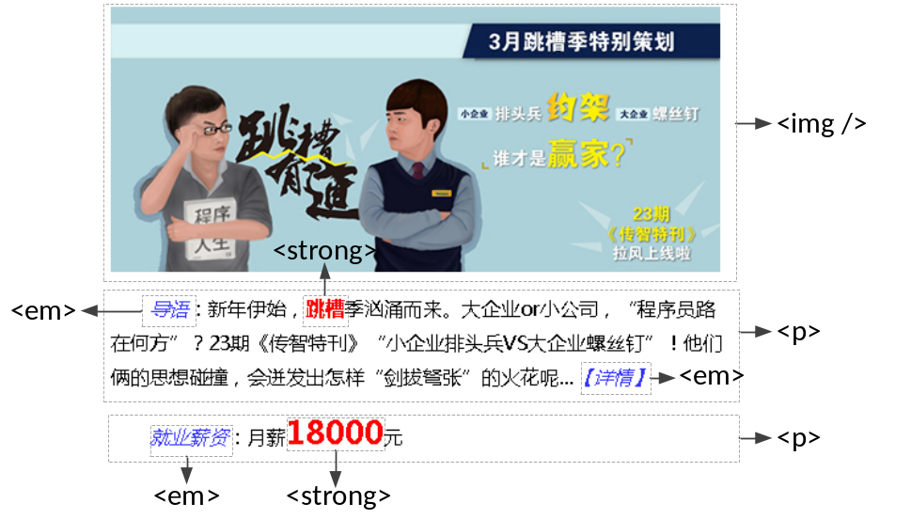
- 结构分析
- 样式分析
本例样式主要分为4个部分：
- 控制段落文本的字体（font-family）、字号（font-size）、行高（line-height）及首行文本缩进（text-indent）。
- 控制特殊文本“导语”、“详情”、“就业薪资”的文本颜色（color）。
- 控制特殊文本“跳槽”、“18000”的文本颜色（color）。
- 控制特殊文本“18000”的字号（font-size）。
- 制作页面结构
根据上面的分析，使用相应的HTML标记来搭建网页结构，如下【example05】所示。
- <!DOCTYPE html>
- <html>
- <head>
- <meta charset="utf-8">
- <title>专题栏目</title>
- </head>
- <body>
- <img src="img/tekan.jpg" alt="跳槽有道" />
- <p>
- <em>导语</em>：新年伊始，<strong>跳槽</strong>季汹涌而来。大企业or小公司，“程序员路在何方”？23期《传智特刊》“小企业排头兵VS大企业螺丝钉”！他们俩的思想碰撞，会迸发出怎样“剑拔弩张”的火花呢...<em>【详情】</em>
- </p>
- <p>
- <em>就业薪资</em>：月薪<strong>18000</strong>元
- </p>
- </body>
- </html>
运行【example05】，效果如图3-17所示所示。
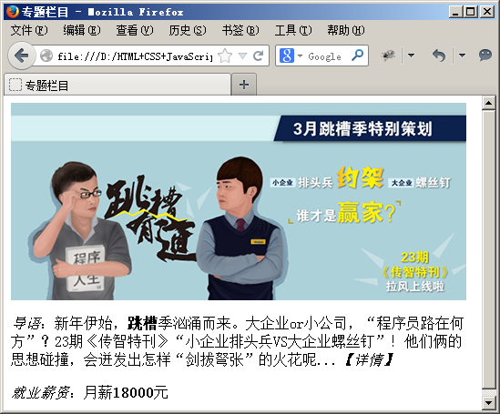
- HTML结构页面效果
- 定义CSS样式
【example05】中，使用HTML标记，得到了没有任何样式修饰的专题栏目，如图3-17所示。要想实现效果图所示的效果，就需要使用CSS对文本进行控制。这里使用实际工作中最常用的链入式CSS，步骤如下：
- 新建CSS文件
首先新建一个CSS文件，命名为style05.css，保存在example05.html所在的文件夹中。
- 引入样式表文件
在example05.html文件的<head>头部标记内，<title>标记之后，书写如下CSS代码，引入外部样式表style05.css。
<link rel="stylesheet" href="style05.css" type="text/css" />
（3）.书写CSS样式
书写CSS样式，具体代码如下：

1 p{
2 font-size:16px; /*控制段落文本的字号*/
3 font-family:"微软雅黑"; /*控制段落文本的字体*/
4 line-height:28px; /*控制段落文本的行高*/
5 text-indent:2em; /*控制段落文本首行缩进*/
6 }
7 .blue{color:#33F;} /*特殊的蓝色文本*/
8 .red{color:#F00;} /*特殊的红色文本*/
9 .money{font-size:26px;} /*18000的文本大小*/
（4）.添加类名
为页面中需要单独控制的标记添加相应的类名，具体代码如下：
<p>
<em class="blue">导语</em>：新年伊始，<strong class="red">跳槽</strong>季汹涌而来。大企业or小公司，“程序员路在何方”？23期《传智特刊》“小企业排头兵VS大企业螺丝钉”！他们俩的思想碰撞，会迸发出怎样“剑拔弩张”的火花呢...<em class="blue">【详情】</em>
</p>
<p>
<em class="blue">就业薪资</em>：月薪<strong class="red money">18000</strong>元
</p>

这时，刷新【example05】所在的页面，效果如图3-18所示。
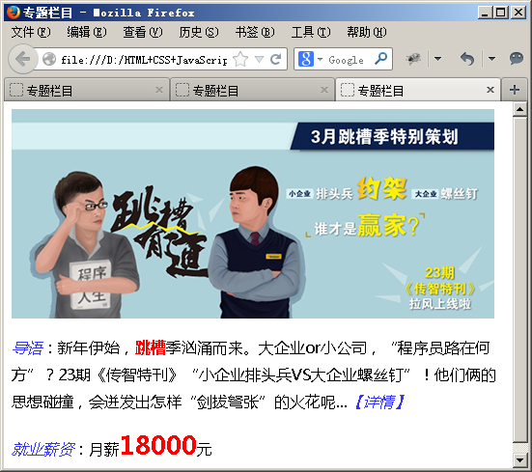
- CSS控制专题栏目文本效果

